СЭД-2023-299-01-01-07.С-122

О создании рабочей группы

по подготовке празднования

и проведения мероприятий, посвященных 85-летию Пермского муниципального округа Пермского края

га

В связи с 85-летием со дня основания Пермского муниципального округа Пермского края:

1.  Создать рабочую группу по подготовке празднования и проведения мероприятий, посвященных 85-летию Пермского муниципального округа Пермского края.

2.  Утвердить прилагаемый состав рабочей группы по подготовке празднования и проведения мероприятий, посвященных 85-летию Пермского муниципального округа Пермского края.

3.  Настоящее распоряжение опубликовать в бюллетене муниципального образования «Пермский муниципальный округ» и разместить на официальном сайте Пермского муниципального округа в информационно-телекоммуникационной сети Интернет ([www.permraion.ru](http://www.permraion.ru)). 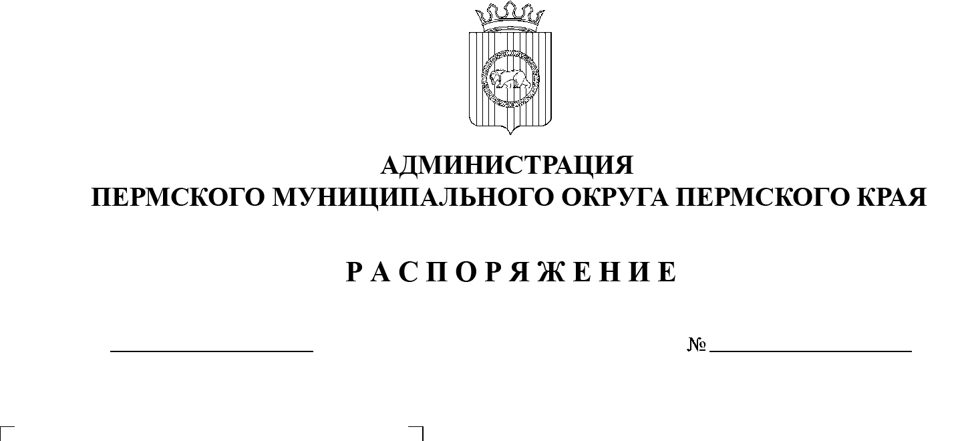

29.03.2023

4.  Распоряжение вступает в силу со дня его подписания.

5.  Контроль за исполнением распоряжения возложить на заместителя главы администрации Пермского муниципального округа Пермского края Норицина А.А.

Глава муниципального округа В.Ю. Цветов

УТВЕРЖДЕН

распоряжением

администрации Пермского муниципального округа Пермского края

от 29.03.2023 № СЭД-2023-299-01-01-07.С-122

СОСТАВ

рабочей группы по подготовке празднования и проведения мероприятий, посвященных 85-летию Пермского муниципального округа

Пермского края

|  |  |  |
| --- | --- | --- |
| Председатель рабочей группы: | - | глава муниципального округа – глава администрации Пермского муниципального округа Пермского края |
| Заместитель председателя рабочей группы: | - | заместитель главы администрации Пермского муниципального округа Пермского края, возглавляющий функционально-целевой блок «Социальная политика» |
| Члены рабочей группы: | - | первый заместитель главы администрации Пермского муниципального округа Пермского края |
|  | - | заместитель главы администрации Пермского муниципального округа Пермского края, начальник управления территориальной безопасности администрации Пермского муниципального округа Пермского края |
|  | - | заместитель главы администрации Пермского муниципального округа Пермского края, руководитель аппарата администрации Пермского муниципального округа Пермского края |
|  | - | директор МАУ «Информационный центр» Пермского муниципального округа Пермского края |
|  | - | начальник управления образования администрации Пермского муниципального округа Пермского края |
|  | - | начальник управления по делам культуры, молодёжи и спорта администрации Пермского муниципального округа Пермского края |
|  | - | начальник МАУ «Центр развития культуры, молодежи и спорта Пермского муниципального округа Пермского края» |